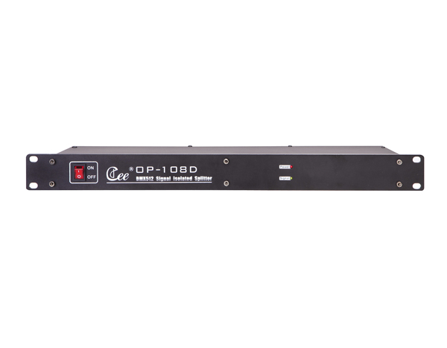

CEE OP-108D 1进8出DMX全隔离放大器

性能特点：

- 支持标准DMX512(1990)
- 1进8出，全隔离，输入与输出间，2组输出间可抗1KV高压
- 电源信号灯与输入信号灯指示
- 可选三芯/五芯卡侬输出
- 标准1U机柜式安装
- 110V-240V电压输入，50/60Hz
- 对输入的DMX信号驱动放大
- 对输入的DMX进行分配，可分配为8个DMX输出信号
- 可用于远距离信号传输
- 可实现设备之间光电隔离，安全可靠
- 具有DMX信号和工作电源LED指示灯

技术参数：

- 输入电源：110V-240V电压输入，50/60Hz. 整机无负载功耗：小于5W
- DMX信号：DMX512（1990）
- 工作温度0℃~45℃
- 工作相对湿度20%~90%
- 储存温度-40℃~+55℃
- 储存相对湿度10%~93%

订购信息：
型号 | 描述 | 尺寸（mm） | 重量
OP-108D | 1进8出DMX组隔离放大器 | 485*150*45 | 5.0Kg

